Требования к Яндекс Метро

# Описание приложения:

Яндекс Метро — сервис, который позволяет ориентироваться в метро с помощью мобильного устройства. В приложении есть схема метро, которая помогает построить маршрут и оценить время в пути. В нём также появляются актуальные уведомления о работе станций метро и изменениях графика работы.

## Архитектура приложения

Яндекс Метро — это нативное приложение. Устанавливается на мобильное устройство пользователя.

## Поддерживаемые окружения

Поддерживаемые операционные системы: Android 9/10/11/12, iOS 13/14. Разрешения экранов: 360x640, 375x812, 1080х1920.

## Интерфейс

В интерфейсе есть две функциональные области:

 карта метро,

 область ввода станций метро.

### Карта

Карта двумерная. Можно перемещать свайпом. Масштабируется пинчем и спредом.

В стартовом состоянии:

 Если геолокация устройства пользователя определяется в городе с метро, то активной отмечена станция «Откуда», ближе к которой находится устройство.

 Если геолокация устройства пользователя определяется в городе без метро, то станция «Откуда» не отмечена.

Как отмечается активная станция — см. на макетах.

### Область ввода

В зависимости от ориентации устройства область ввода станций метро располагается в разных частях интерфейса.

# Построение маршрута

Маршрут построится, только если заполнить поля «Откуда» и «Куда». Маршруты на карте интерактивные — пользователь может выбирать тапом станции.

**Пользователь может построить маршрут:**

 **введя название станций в полях «Откуда» и «Куда»;**

 **выбрав станции тапом на карте, если включена опция «Выбор станции касанием» в настройках;**

 **выбрав ранее построенный маршрут или станцию в истории маршрутов.**

### Поля ввода «Откуда» и «Куда»

В стартовом состоянии в поле «Откуда»:

 Если геолокация устройства пользователя определяется в городе с метро, то указана станция, ближе к которой находится устройство.

 Если геолокация устройства пользователя определяется в городе без метро, то поле пустое.

Пользователь может поменять местами названия станций в полях с помощью кнопки со стрелочками. Если одно поле пустое, то при нажатии кнопки, название станции перемещается между полями. Подробнее о работе кнопки при заполненных полях и построенном маршруте см. в разделе «Информация о маршруте».

В альбомной ориентации поля отображаются в левом нижнем углу, подробнее см. на макетах.

### Ограничения полей для построения маршрута

|  |  |  |  |
| --- | --- | --- | --- |
| **Название** | **Тип поля** | **Возможные значения** | **Обязательность** |
| Откуда | текстовое поле | Только буквы русского алфавита, цифры, пробел, тире. Длина не менее 1 и не более 50 символов. Пробелы до и после адреса исчезают при снятии фокуса. Если пользователь соблюдает правила ввода и под введённые символы попадает название станции, то оно отображается для выбора. Если правила не соблюдаются или станций, соответствующих введённым символам, не обнаружилось, станция не отображается. | Да |
| Куда | текстовое поле | Только буквы русского алфавита, цифры, пробел, тире. Длина не менее 1 и не более 50 символов. Пробелы до и после адреса исчезают при снятии фокуса. Если пользователь соблюдает правила ввода и под введённые символы попадает название станции, то оно отображается для выбора. Если правила не соблюдаются или станций, соответствующих введённым символам, не обнаружилось, станция не отображается. | Да |

**Выбор станции на карте**

**Пользователь может выбрать станцию маршрута на карте:**

 **тапом, если включена опция «Выбор станции касанием» в настройках,**

 введя название в поле «Откуда» или «Куда»,

 нажав в карточке станции кнопку «Отсюда» или «Сюда».

**Если станция не была выбрана раньше, то при выборе эта станция выделяется, всплывает её карточка. Если станция уже была выбрана раньше, сразу всплывает карточка.**

Как выглядит станция в разных режимах — см. макеты.

### Карточка станции

В карточке станции доступны кнопки выбора точки маршрута: «Отсюда» и «Сюда». У карточки несколько состояний и переходов:

 Если пользователь ещё не выбирал станции для построения маршрута, то при нажатии кнопки карточка закрывается, в поле ввода названия станции

добавляется название выбранной станции.

 Если после нажатия кнопки строится маршрут, то карточка станции закрывается.

 Если пользователь нажимает «Отсюда» или «Сюда» на той же станции, что уже была выбрана, но в другой последовательности, то точки А и В и названия станций в полях «Отсюда» и «Куда» меняются местами.

Также в карточке отображается:

 название станции;

 номер и название линии метро;

 время открытия и закрытия станции;

 блок с Яндекс Картой и кнопкой «Показать выходы»;  блок с Яндекс Go;

 кнопка «Добавить станцию в избранное»;

 кнопка «Сообщить об ошибке».

Пользователь может свайпом вверх открыть всю карточку станции.

Пользователь может закрыть карточку станции свайпом вниз или нажав на кнопку с крестиком.

Расположение элементов см. на макетах.

В альбомной ориентации карточка отображается в левом углу экрана, подробнее см. на макетах.

### История о маршруте

Окно с историей о маршруте раскрывается при нажатии на поля «Откуда» и

«Куда». В истории сохраняются как маршруты, так и названия выбранных станций.

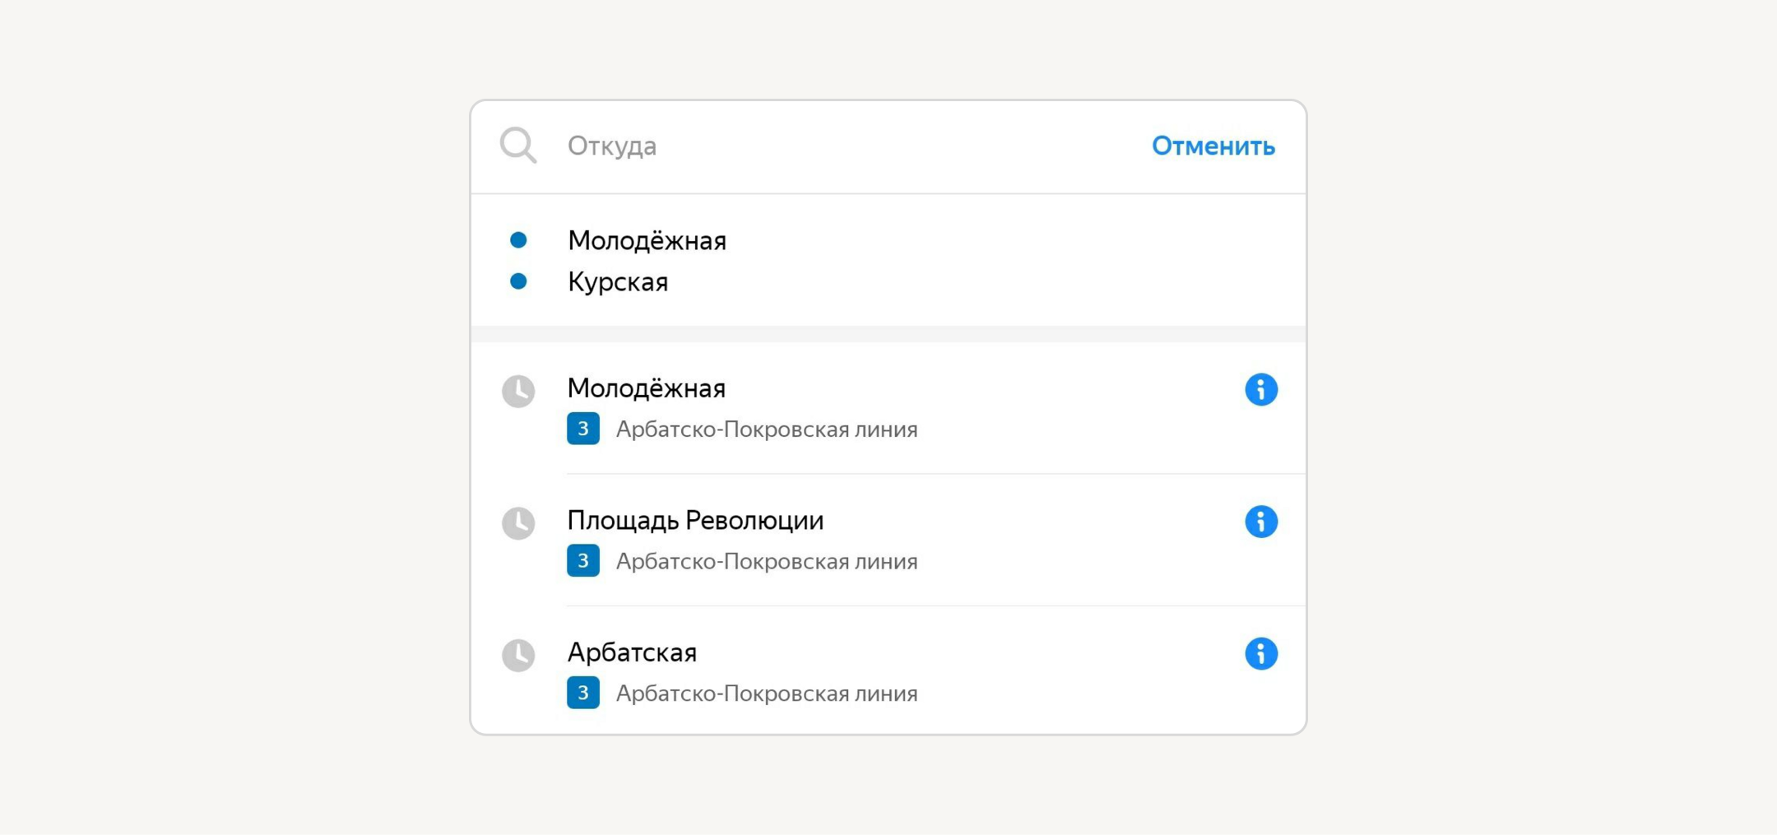

Маршрут и выбранные станции сохраняются в истории после того, как пользователь построил маршрут.

Маршрут хранится только один — последний построенный.

**Новые станции появляются сверху списка в истории, а станция, которая была первой в списке становится последней.**

**История должна сохраняться в следующих версиях приложения.**

Пользователь может закрыть окно с помощью кнопки «Отменить».

## Логика построения маршрута

Маршрут можно построить, только если заполнить поля «Откуда» и «Куда». Как на карте отображается построенный маршрут — см. в макетах.

После построения маршрута всплывает окно с информацией о маршруте.

Пользователь может сбросить маршрут тапом на крестик в окне информации о маршруте. При закрытии маршрута в поле «Откуда» сохраняется начальная

станция из последнего маршрута. Поле «Куда» и маршрут на схеме сбрасываются, выделение станций пропадает (кроме начальной станции).

### Информация о маршруте

Окно с информацией о маршруте открывается после того, как пользователь выбрал станции маршрута. В альбомной ориентации окно отображается в левом углу экрана, подробнее см. на макетах.

Пользователь может поменять местами названия станций в полях с помощью кнопки со стрелочками.

По умолчанию в окне отображаются:

 графические элементы;  общее время в пути;

 временной интервал маршрута: время отправления и прибытия;  количество пересадок, если они есть;

 кнопка «Детали маршрута»;  кнопка «Закрыть»;

 поля «Откуда» и «Куда».

Подробности см. на макетах.

**Если текущее время превышает время окончания маршрута, то временной интервал маршрута обновляется. Например, если изначально время маршрута было указано в интервале с 10:45 до 11:00, но текущее время — уже 11:01, то интервал обновится.**

Пользователь может свернуть окно свайпом вниз. Останется только время в пути и названия станций маршрута.

Окно можно закрыть при нажатии на кнопку с крестиком. Маршрут сбросится — см. блок «Логика построения маршрута».

В портретной ориентации окно разворачивается свайпом вверх. Откроется

детальная информация о маршруте. Также в детали можно попасть по нажатию кнопки «Детали маршрута».

### Детали маршрута

В деталях маршрута отображаются:

 участки маршрута, разделённые сообщениями о пересадке;  сообщение об удобных вагонах для посадки;

 картинка с указанием удобных вагонов;  станции отправления и прибытия;

 пересадочные станции;

 промежуточные станции;  кнопка i;

 событие на станции;

 название станции, номер линии и иконка сервиса — для станций, расположенных в начале каждого участка.

Расположение элементов см. на макетах.

**При смене ориентации с портретной на ландшафтную детали маршрута отображаются в левой части экрана.**

Пользователь может закрыть окно с деталями маршрута либо свайпом вниз, либо нажав кнопку «Закрыть». В этом случае отображается информация о маршруте — см. блок «Информация о маршруте». Построенный маршрут не сбрасывается.

### Промежуточные станции

Промежуточные станции — те, которые проходят на пути от станции отправления до станции прибытия.

Отображаются на каждой линии, если на маршруте их больше одной.

Если на участке больше одной промежуточной станции, отображаются свёрнутым списком.

### Кнопка i

При нажатии открывается карточка станции.

Кнопка не отображается у промежуточных станций.

### Событие на станции

Если на станции происходит какое-то событие — станция закрыта, ведутся работы, нет сквозного движения, — информация об этом событии отображается в деталях маршрута и карточке станции.

Информация о том, какой станции какое событие присвоить, настраивается в админке. Требования к админке разрабатываются другой командой.

## Смена ориентации экрана

**При смене ориентации экрана масштаб построенного маршрута сохраняется в том состоянии, которое выбрал пользователь.**

Построенный маршрут должен вписываться в отведённую область экрана на карте.

**Карточки маршрута, станции и настроек сохраняют своё положение при переходе из портретной ориентации в альбомную и обратно: свёрнутые остаются свёрнутыми, открытые — открытыми, среднее положение переходит в среднее.**

## Логика работы лонг-тапа по станции метро

**При нажатии на станцию при помощи лонг-тапа открывается окно карточки станции с кнопками «Отсюда» и «Сюда». При этом схема остаётся в том же положении, которое выбрал пользователь.**

При нажатии на станцию и перемещении фокуса на другую станцию окно карточки станции остаётся открытым, в ней отображается информация о той станции, на которую сместился фокус.

**Если пользователь отпустил лонг-тап, а фокус был в пустой области карты, то окно карточки станции закроется.**

## Настройки

В настройках пользователь может выбрать город, язык и тему, а также очистить историю поиска, узнать версию приложения и оставить обратную связь.

### Город

В текущей версии команда проработала схемы метро для 36 городов:  Волгоград

 Екатеринбург

 Казань  Москва

 Нижний Новгород  Новосибирск

 Самара

 Санкт-Петербург  Вена

 Баку

 Ереван  Минск  София

 Будапешт  Афины

 Тбилиси  Милан

 Рим

 Алматы  Дубай

 Варшава

 Лиссабон  Бухарест

 Сан-Франциско

 Адана  Анкара  Бурса

 Измир

 Стамбул  Ташкент  Днепр

 Киев

 Харьков

 Хельсинки  Прага

 Стокгольм

### Язык

В текущей версии пользователь может выбрать один из двух языков: русский или английский.

### Тема

Пользователь может выбрать тёмную тему:

 Если тёмная тема выключена, то отображается светлая.

 Если тёмная тема включена, то пользовательский интерфейс отображается в тёмном цвете.

 Если выставлен режим «Автоматически», то тема меняется автоматически: со светлой на тёмную в 18:00, с тёмной на светлую в 6:00. Время московское.

### Очистить историю поиска

Пользователь может очистить историю поиска и маршрутов, нажав кнопку

«Очистить историю поиска». Откроется всплывающее окно с подтверждением удаления. При нажатии кнопки «Удалить» история поиска и маршрутов удаляется.

Подробности см. на макетах.

### О приложении

Пользователь может посмотреть версию сборки приложения и дополнительную информацию.

### Обратная связь

Пользователь может оставить обратную связь. При нажатии на кнопку «Обратная связь» происходит переход в окно службы поддержки с помощью Webview.

Подробности см. на макетах.

## Авиарежим или отсутствие соединения

**При отсутствии интернет-соединения появляется уведомление об ошибке. Подробности см. на макетах.**